АНО ДО «Планета детства «Лада»
д/c№115 «Салют»
г.о.Тольятти

План-конспект по образовательной деятельности
восприятие художественной литературы и фольклора
с детьми средней группы
Тема: «Капризная кошка» по произведению В.Г.Сутеева

Составил:
Воспитатель первой квалификационной категории
Денежкина Елена Олеговна

Тольятти, 2016

План-конспект в средней группе
Восприятие художественной литературы и фольклора
Тема:«Капризная кошка»
Задачи:
О.О. «Художественно-эстетическое развитие»
- Расширять опыт слушания литературных произведений за счет литературной прозы (сказки);
- Углублять у детей интерес к литературе за счет использования мультимедийной презентации;
- Развивать умения воспринимать текст: понимать основное содержание, называть главные характеристики героев, несложные мотивы их поступков;
- Развивать творческое воображение.
О.О. «Речевое развитие»
- Развивать умение пересказывать сказку по заданным вопроса, составлять описательные рассказы о предметах и объектах, используя картинки.
-Учить детей отвечать на вопросы воспитателя, составлять небольшие предложения;
-Развивать умение использовать разнообразные лексические средства в соответствие с контекстом и речевой ситуацией (отношения состояния, отношения действий);
-Обогащать активный словарь и формировать умение активно использовать их в речи.
О.О. «Познавательное развитие»
- расширять представления детей об окружающем мире: закреплять знания о доме, назначении его элементов, о территории вокруг дома; о домашних животных, птицах и их повадках.
О.О. «Социально-коммуникативное развитие»
- Воспитывать доброжелательное отношение к животным;
- Развивать эмоциональную отзывчивость на прочитанное произведение;
- Обогащать способы игрового сотрудничества со сверстниками.
О.О. «Физическое развитие»
- упражнять детей выполнять движения за воспитателем, снять эмоциональное и физическое напряжение.
Методы и приемы:
Практические:д/и «Капризная кошка», д/и «Различные дома».
Наглядные: показ слайдов, картинки с изображение предметов
Словесные: чтение, вопросы, пояснение
Материал и оборудование: мультимедийная презентация «Капризная кошка», картинки с изображением предметов (кирпич, дерево, блок, солома), ноутбук, цветные карандаши, бумага
Формы организации совместной деятельности
Детская деятельность | Формы и методы организации совместной деятельности
Восприятие художественной литературы и фольклора | Чтение
Коммуникативная | Беседа, вопросы, рассуждения, рассказы
Познавательно-исследовательская | Дидактические игры и упражнения
Двигательная | Физминутка
Изобразительная | Рисование

Логика образовательной деятельности
№ п/п | Деятельность воспитателя | Деятельность воспитанников | Ожидаемые результаты
 | 1 Вводная часть
1 | Организационный момент: воспитатель предлагает детям познакомить их со сказкойВ.Г.Сутеева «Капризная кошка»
 | 11 Основная часть
2 | Чтение сказки. | Дети внимательно слушают | Сформировать у детей интерес к сказке
3 | Демонстрация презентации.  Показ слайдов по произведению.  Вопросы по слайдам. | Дети отвечают на вопросы, подбирают к картинкам слова-описания, слова-действия, слова-состояния | У детей развивается умение пересказывать сказку по заданным вопроса, составлять описательные рассказы о предметах и объектах, используя картинки из мультимедийной презентации.  Обогащается словарный запас детей (словами существительными, прилагательными, глаголами).  Дети учатся отвечать на вопросы воспитателя, составлять небольшие предложения.  Дети с интересом и эмоционально играют в дидактическую игру
4 | Физминутка с детьми. | Дети выполняют упражнения | Снять эмоциональное и физическое напряжение
5 | Д.И. «Различные дома».  Показ картинок (кирпич, дерево, блок, солома).  Вопросы:  - Что изображено на картинке?  - Какой получится дом из кирпича, дерева, блока, соломы) | Дети отвечают на вопросы, называют предметы, образуют прилагательные | Дети учатся отвечать на вопросы, образовывать слова прилагательные
6 | Рисование домика для «капризной кошки» | Дети рисуют дома для кошки | Дети развивают воображение
 | III Заключительная часть
7 | Анализ детских работ | Дети внимательно рассматривают рисунки, анализируют | Получение удовольствия от выполненной работы

Приложение:
Физминутка:
«Кошка на окошке»
Вот окошко распахнулось- (руки развести в стороны)
Вышла кошка на карниз.(имитировать походку кошки)
Посмотрела кока вверх,
Посмотрела кошка вниз.
Вот налево повернулась,
Проводила взглядом мух,
Потянулась, улыбнулась
И уселась на карниз. (сесть на свои места)

Далее представлена презентация в формате Ворд, в оригинале в формате Power Paint (с изменяющимися рисунками).
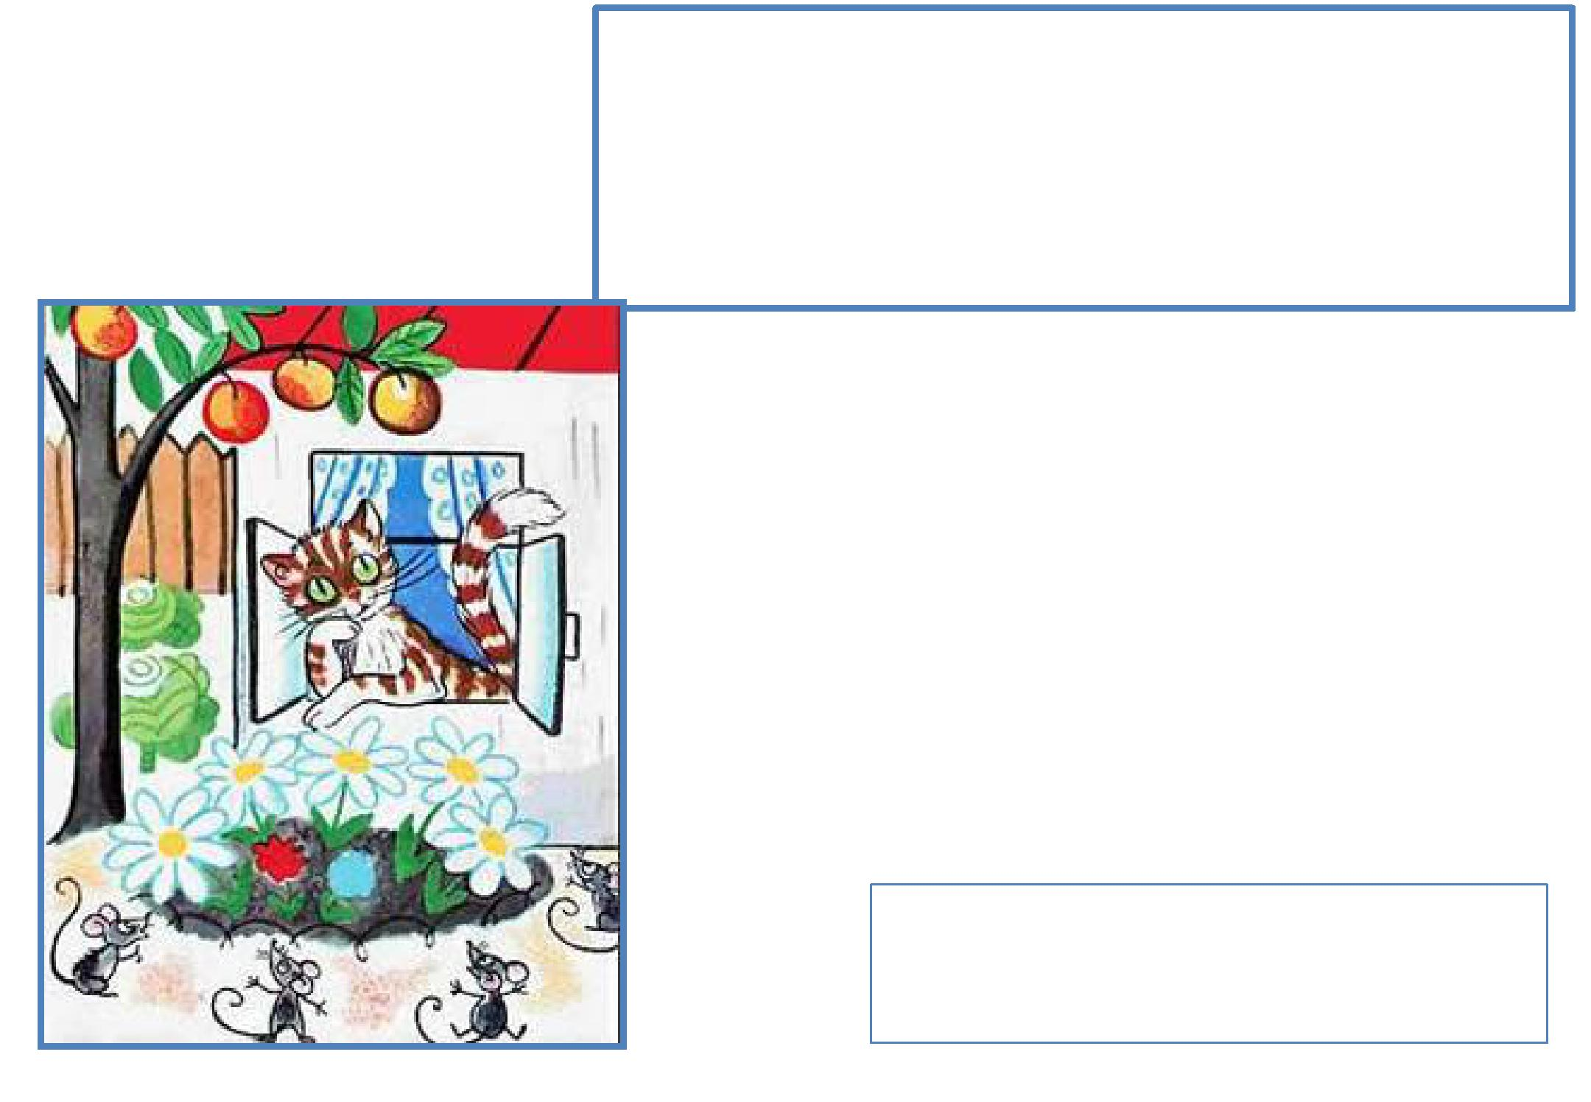
«КАПРИЗНАЯ КОШКА»

ПО ПРОИЗВЕДЕНИЮ В.Г.СУТЕЕВА

Выполнила Е.О.Денежкина

Детский сад №115 «Салют»

1.Что стала рисовать девочка для кошки?

2.Что сначала она нарисовала
(стены, крышу, дверь, трубу)?

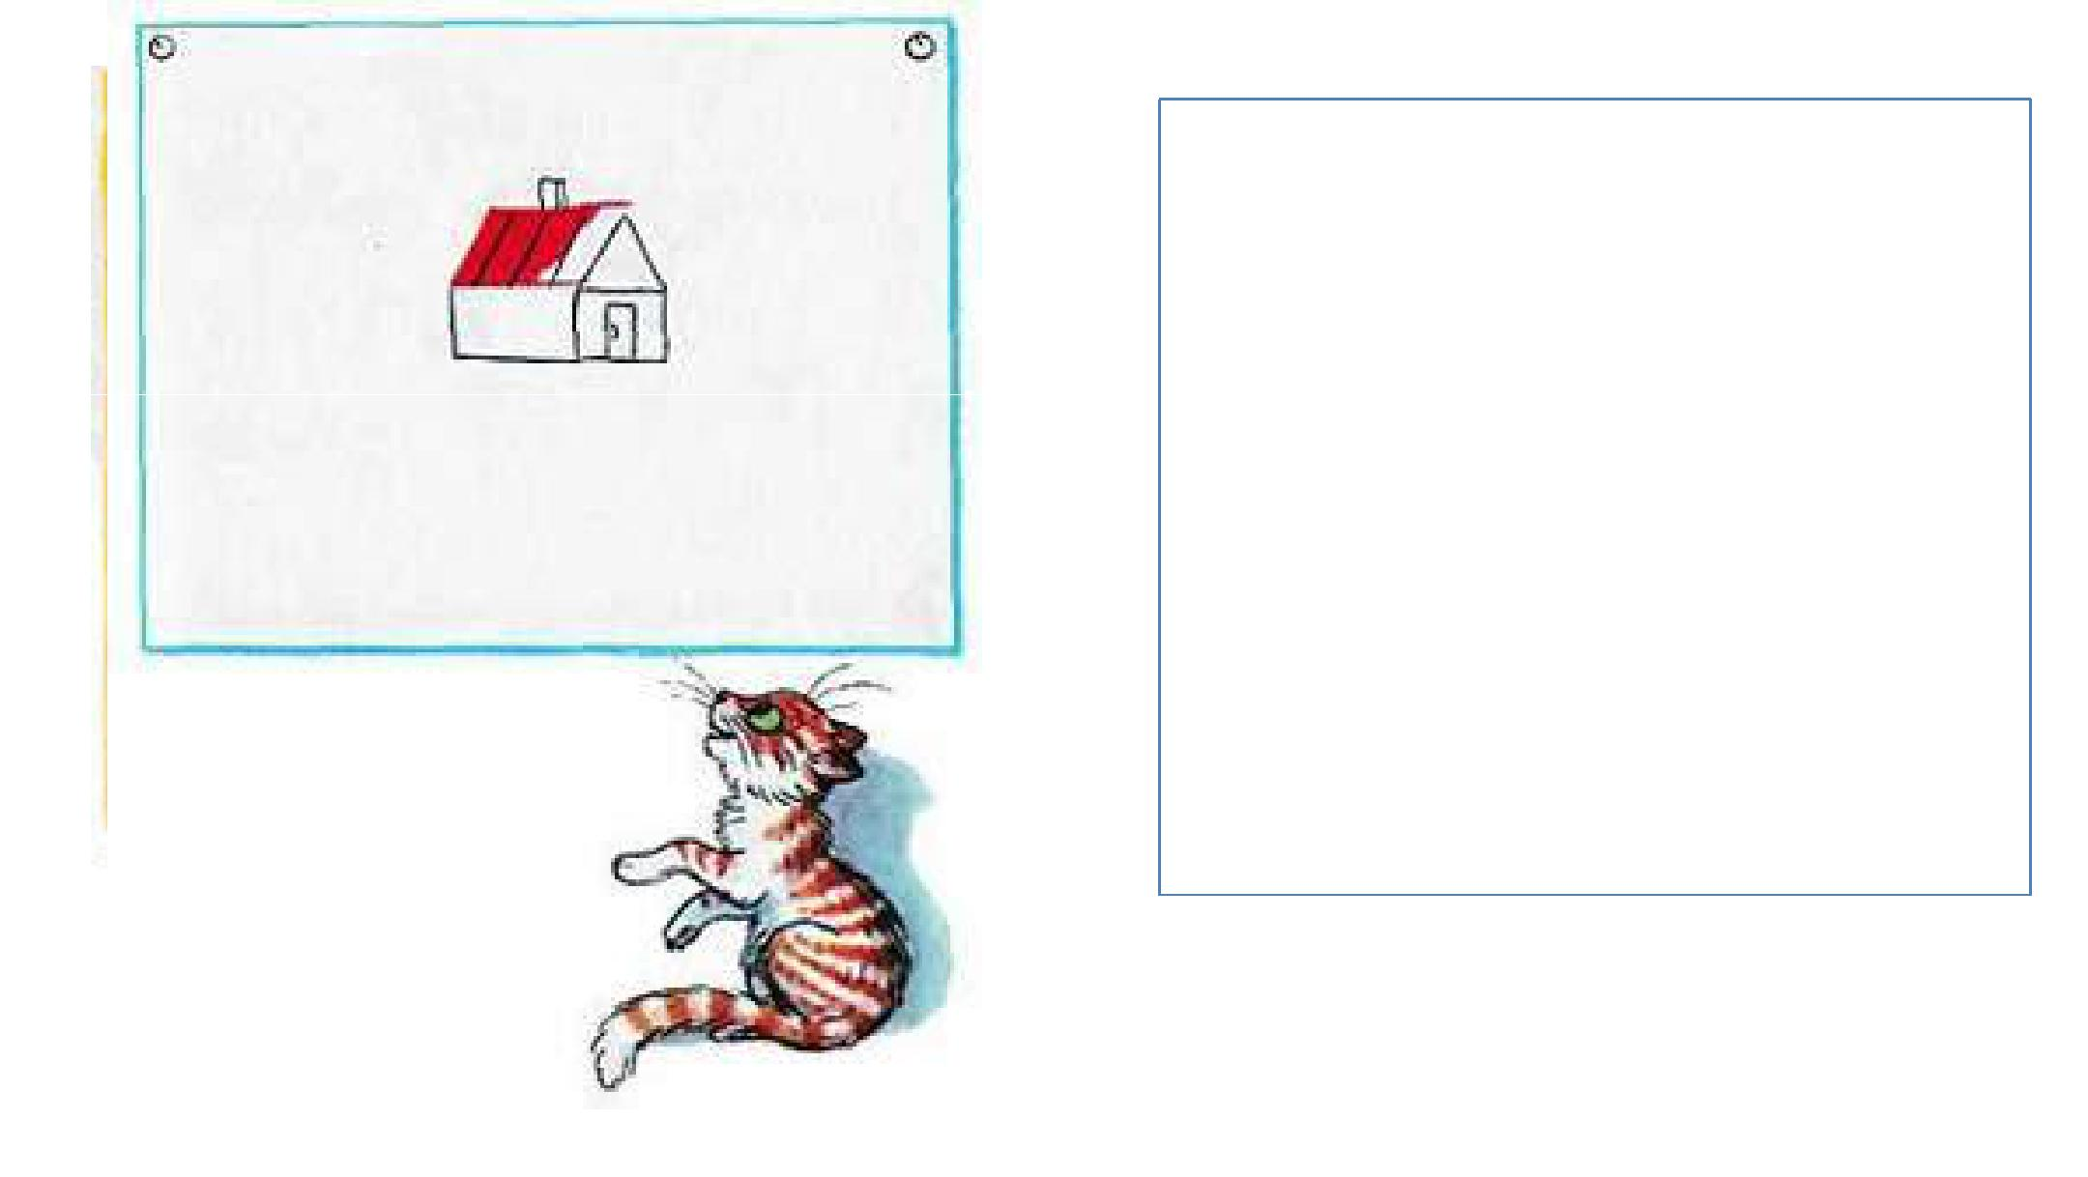

3.Какой геометрической формы крыша, стены,

дверь?

4.Для чего нужны: стены, крыша, дверь? Или
(Назовите их назначение?)


1.Что потом нарисовала девочка у домика?
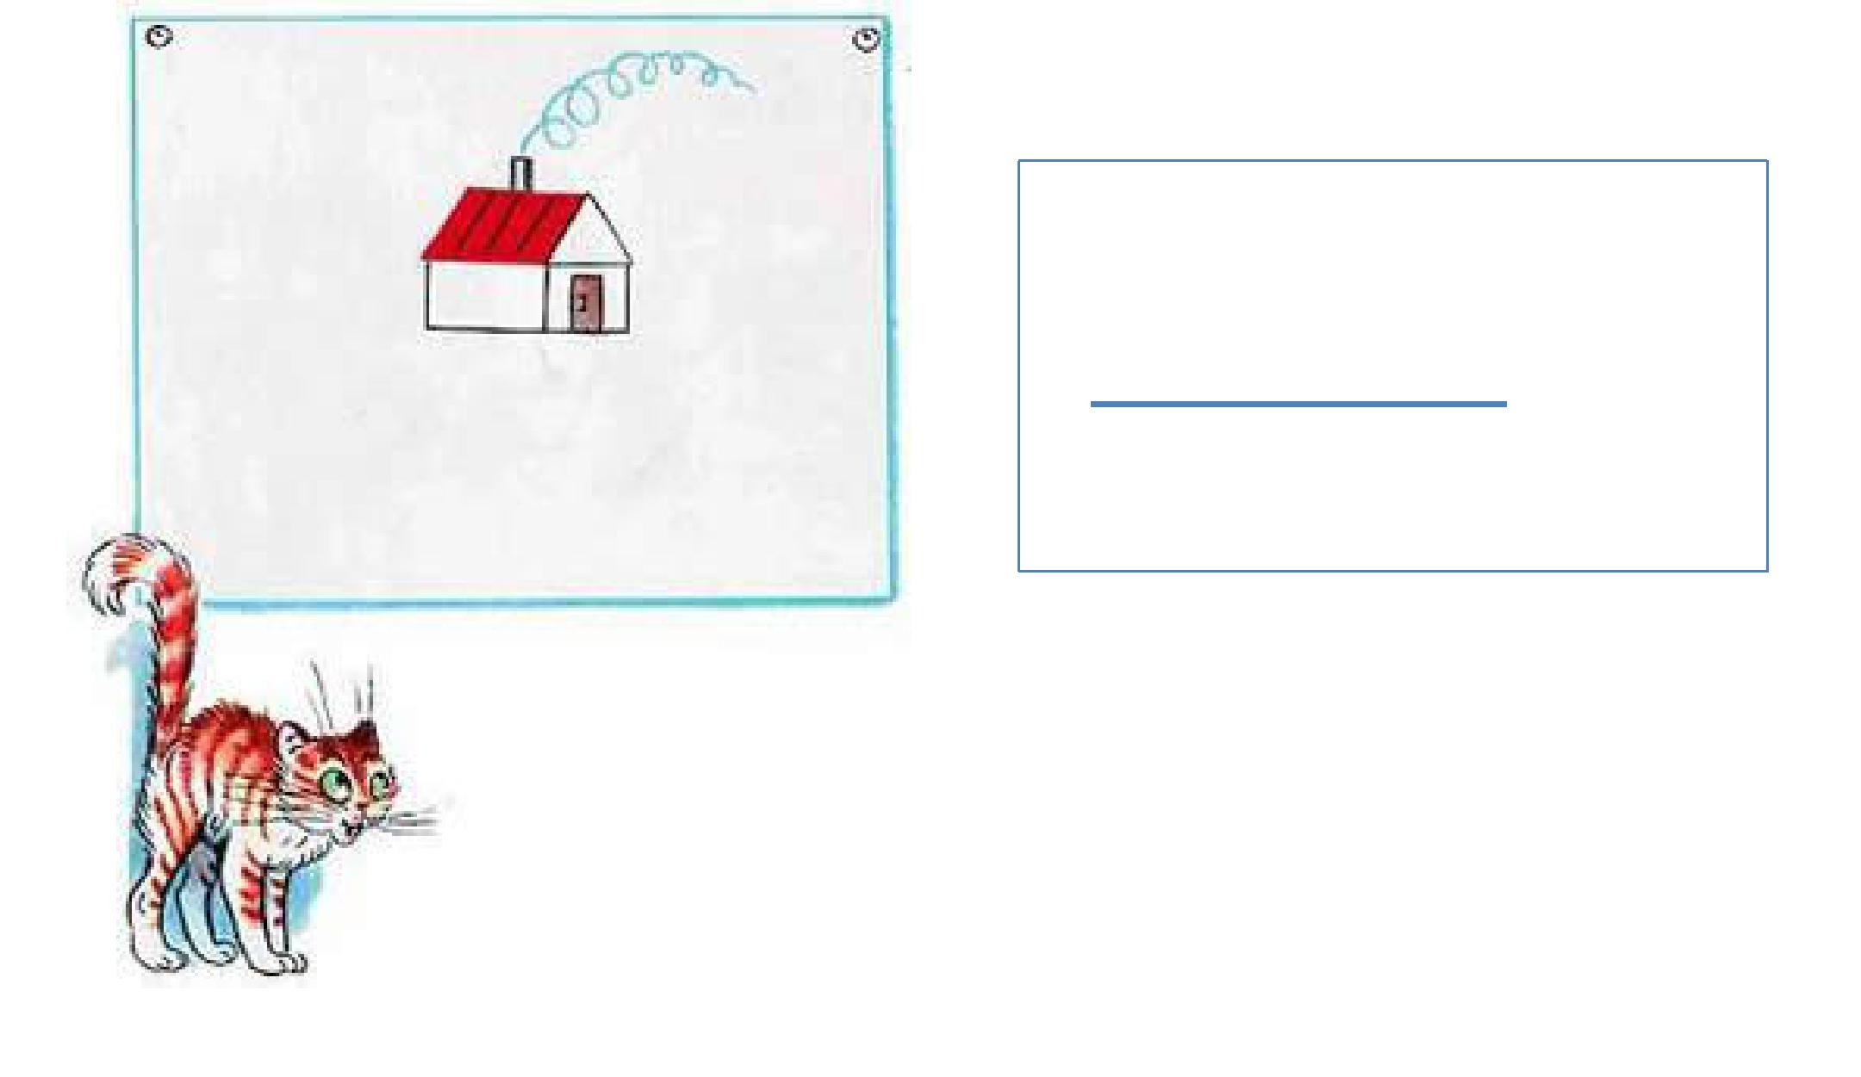

2.Чем будет заниматься в доме кошка?

1.Что потом появилось у домика?

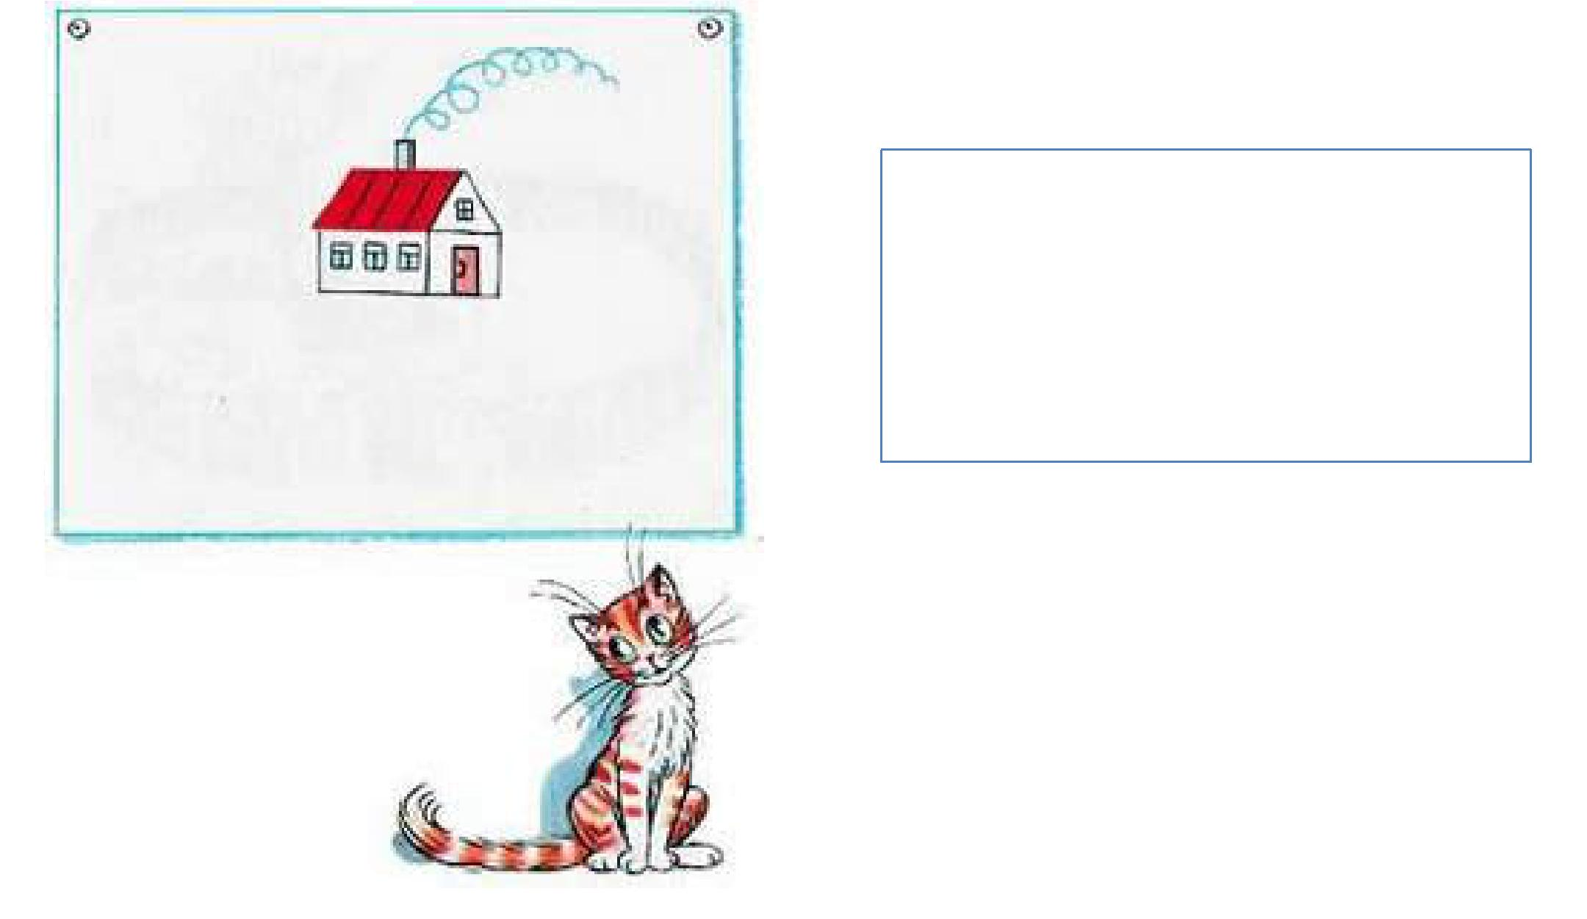

2.Для чего кошке нужны окна?

- Что потом появилось вокруг домика?

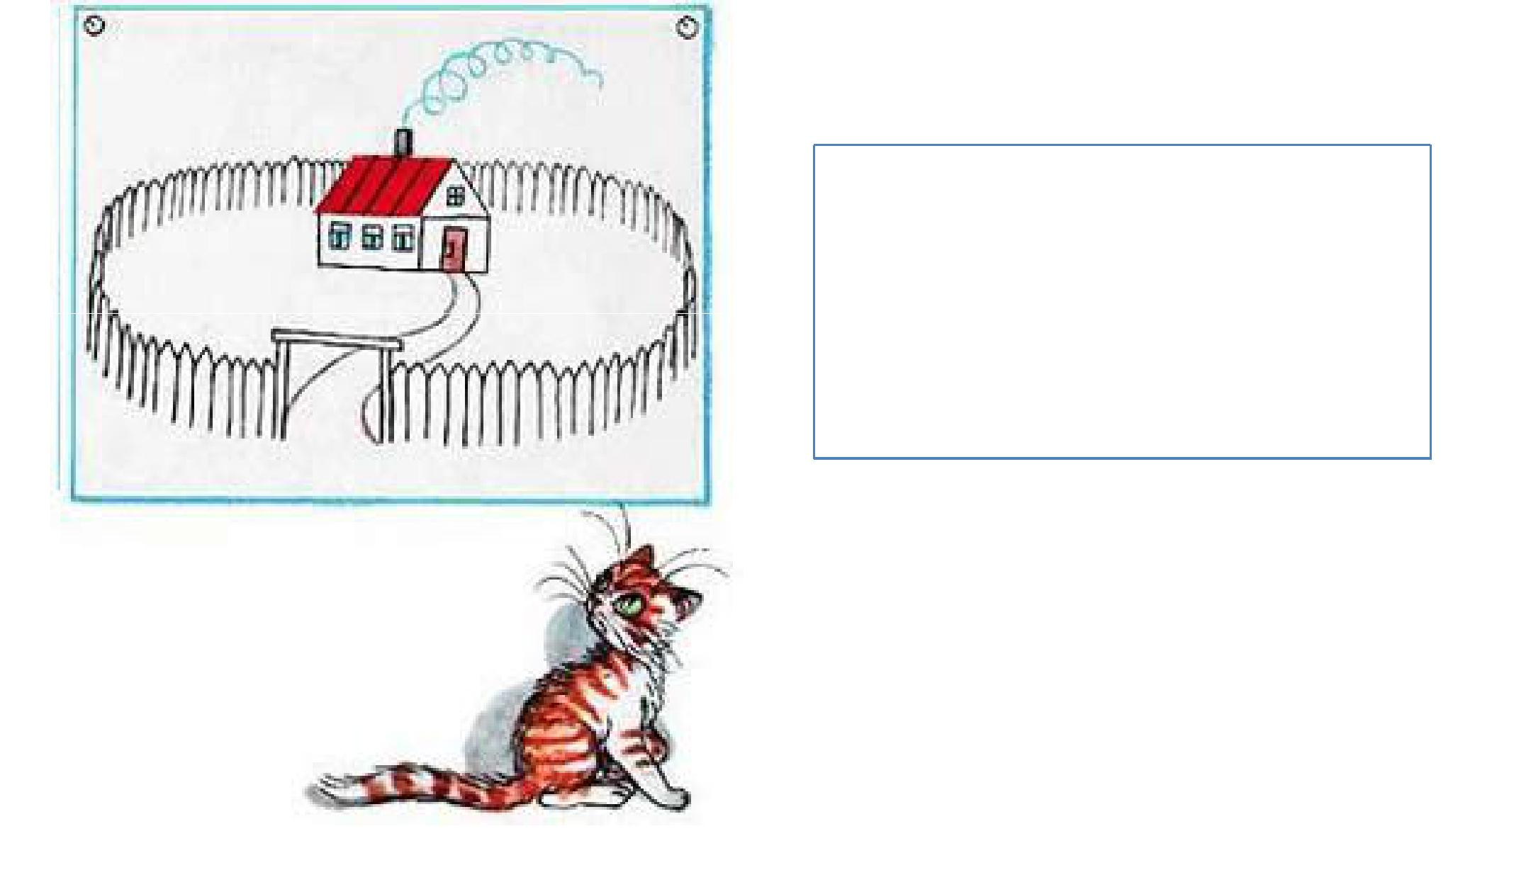

2.Для чего нужен забор?

3.Из чего может быть сделан забор?
1.Что потом девочка нарисовала для кошки вокруг домика?
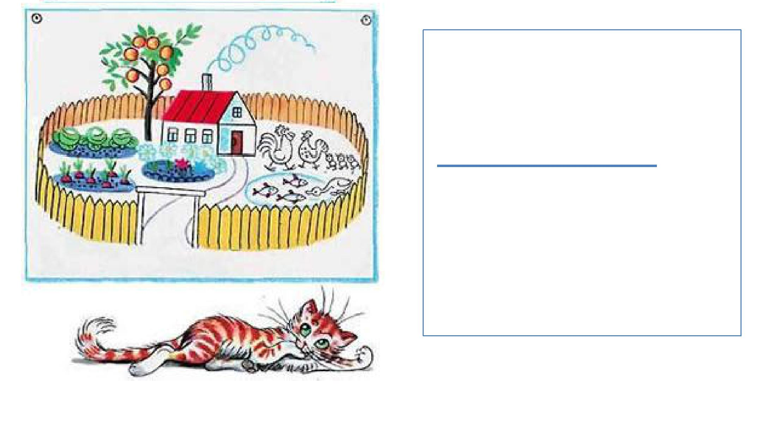

2.Что растет в саду и огороде?

3.Для чего девочка

нарисовала пруд с рыбками?

4.Каких птичек нарисовала девочка?

1.А кого девочка нарисовала потом?
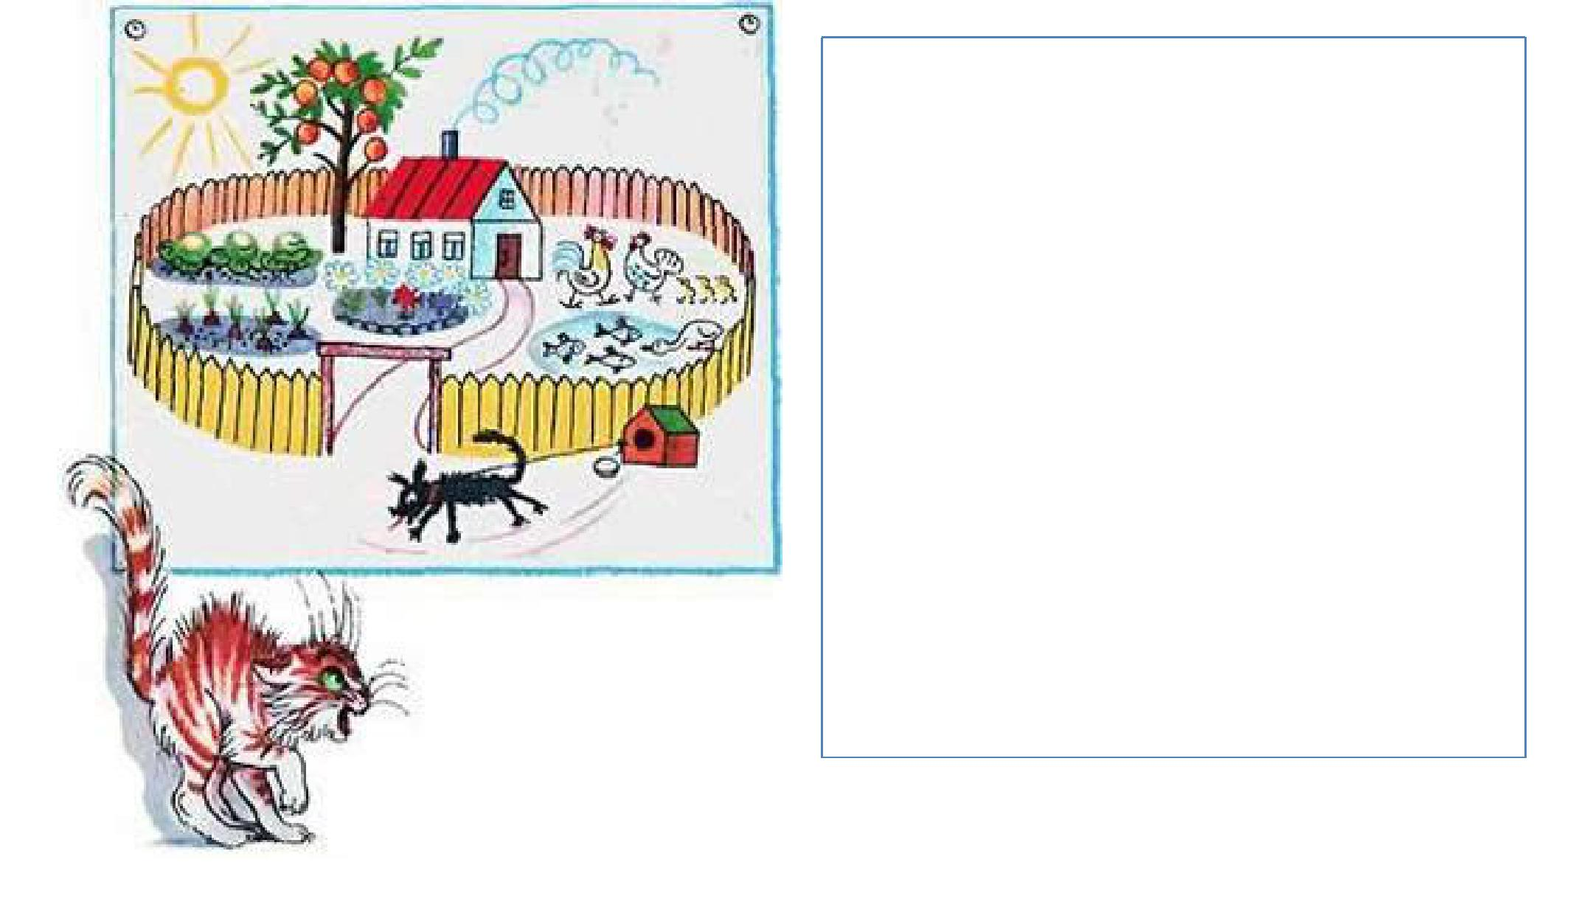

1.Как звали собаку?

2.Для чего девочка нарисовала собаку?

3.Как называется домик у собачки?

4.Что случилось с кошкой?

5.Что сказала кошка девочке?


1.Как можно сказать про кошку, какая она была у девочки?

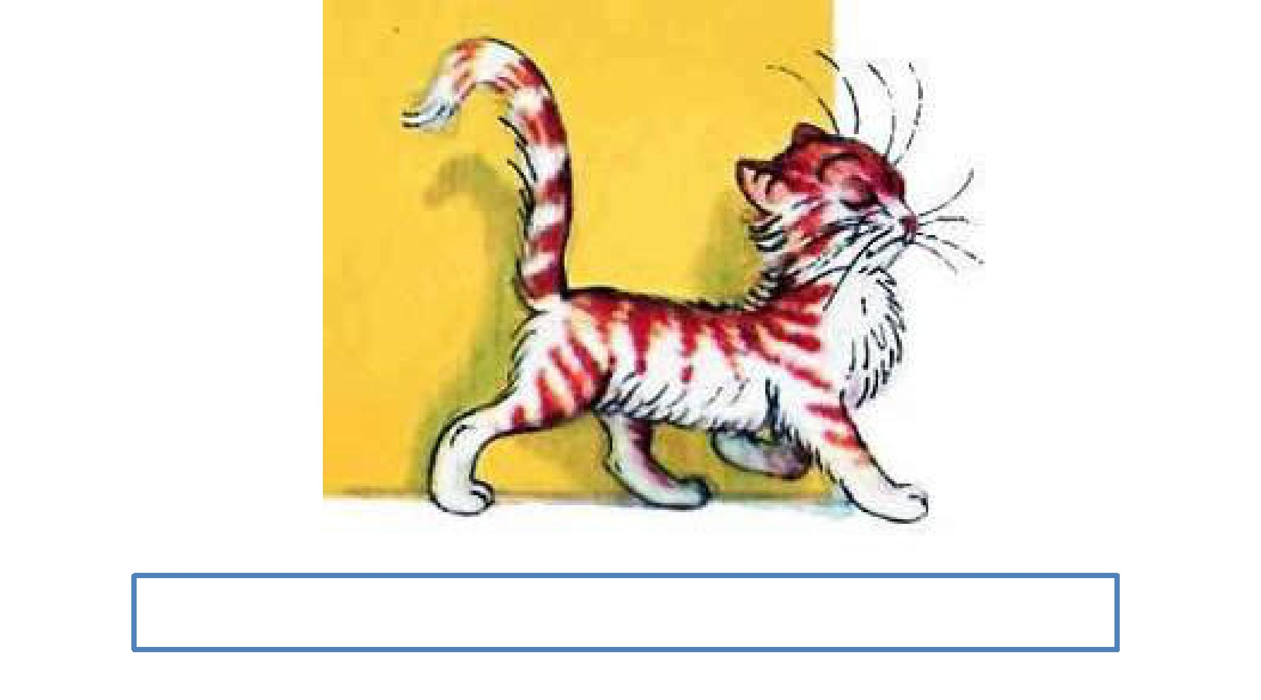

ВОТ КАКАЯ КАПРИЗНАЯ КОШКА!



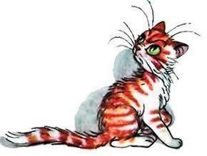
СПАСИБО, МОЛОДЦЫ!

